Министерство образования и науки РБ

Джидинский район

Филиал ГБООУ «Верхнесаянтуйская санаторная школа-интернат»

**Районная научно-практическая конференция учащихся начальных классов**

**«Первые шаги»**

**Номинация Математика**

**Тема: «Таблица умножения на пальцах»**

Автор: Николаев Эрдэм ученик 3 класса

Филиала ГБООУ «Верхнесаянтуйская

санаторная школа-интернат»

Филиал ВССШИ Джидинского района

Домашний адрес: Джидинский район,

с. Малый Нарын, ул. Вампилова, 14

Научный руководитель:

Раднаева Надежда Пурбо-Суруновна.

Телефон: +79834216499

Малый Нарын

2017г.

Оглавление.

1. Введение. …………………………………………………………………………………….1
2. Основная часть……………………………………………………………………………….1
   1. История таблицы умножения…………………………………………………………..1
   2. Мониторинг результатов анкетирования………………………………………………2
   3. Приемы использования пальцев для таблицы умножения…………………………...3
3. Заключение……………………………………………………………………………………6
4. Литература…………………………………………………………………………………….7
5. Приложение (презентация)
6. **Введение.**

Один из важнейших разделов математики 3 класса – таблица умножения. Мы должны научиться находить результаты табличного умножения не только правильно и быстро, но и осознанно, а таблицу умножения знать назубок.

Можно ли выучить таблицу умножения легко и быстро?

Я считаю, что таблицу умножения можно выучить легко и быстро.

Тему для исследования я выбрал не случайно. Она актуальна для всех. Мне и моим сверстникам предстояло изучить таблицу умножения. От прочного усвоения таблицы умножения зависит дальнейшее успешное изучение всех школьных дисциплин.

**Цель работы:**

Найти быстрые и эффективные способы заучивания таблицы умножения.

**Задачи исследования:**

1. Ознакомиться с научной литературой по теме “Таблица умножения”.
2. Провести анкетирование среди учащихся 3-4 классов.
3. Провести эксперимент в классе.
4. Составить брошюру по данной теме.

Гипотеза исследования: смогу ли я выучить таблицу умножения, зная ее секреты, быстро и легко.

1. **Основная часть.**
   1. **История появления таблицы умножения.**

Недавно при раскопках здания, а в городе Нара, древней столице Японии (VIII век), археологами была найдена деревянная табличка с фрагментом таблицы умножения. Из всех табличек, обнаруженных в Японии, найденная — самая древняя.

Каким же образом жители Страны восходящего солнца впервые узнали о существовании этой математической "запоминалочки"? Судя по тому, что иероглифы, которыми записаны цифры напоминают китайское письмо скорее всего, она была просто скопирована из китайского учебника арифметики того времени. А откуда она взялась в Китае? Не исключено, что именно там ее впервые и придумали.

Эту версию подтверждает находка, сделанная китайскими археологами на юге страны. Там была обнаружена дощечка, содержащая фрагмент таблицы умножения, возраст которой ученые оценили в 2700-3000 лет.

На основании этой находки ученые Китая предложили гипотезу, согласно которой впервые таблица умножения была составлена в Древнем Китае, а потом вместе с караванами, идущими по Великому шелковому пути, проникла в Индию, а оттуда в страны Передней Азии и Европу. Однако этой версии противоречат многие находки, сделанные ранее. Например, в Индии в свое время были обнаружены более древние варианты таблицы умножения, возраст которых оценивается в 3000-3200 лет.

Пожалуй, самые старые в мире таблицы умножения были найдены при раскопках городов Древней Месопотамии. Они были нанесены с помощью клинописи на глиняные таблички, возраст которых составляет 5000 лет. Так что, скорее всего, таблица умножения появилась где-то в тех краях.

Хотя не исключено также и то, что данная система устного счета появилась независимо в разных местах. Итак, узнать имя гениального математика, который первым додумался записать результаты умножения в виде таблицы, скорее всего, не удастся. Просто потому, что это пришло в голову сразу нескольким людям. В европейской культуре авторство таблицы умножения приписывается знаменитому греческому математику Пифагору (570-490 годы до н.э.).

Впервые же в школьную программу она была введена в Англии в конце Средних веков. Правда, это была таблица умножения до 12, которую, кстати, юные британцы проходят, и по сей день. А вот в Индии ученики до сих пор зубрят исходный вариант таблицы — до 20.

* 1. **Мониторинг результатов анкетирования*.***

Совместно с учителем составили анкеты, результаты анкетирования обработали.

В анкетировании приняли участие 31 человека: 15 учащихся 3-х, 16 учащихся 4-х классов. В анкетах были следующие вопросы:

***1.Современный человек должен ли знать таблицу умножения?***

По мнению большинства опрошенных знание таблицы умножения современному человеку необходимо.

***2.Знаете ли Вы таблицу умножения?***

Этим вопросом мы хотели выяснить, кто своевременно и прочно усвоил таблицу умножения. Оказывается, что 16 опрошенных до сих пор ошибаются в результатах табличных произведений.

***3. Вспомните, как долго Вы учили таблицу умножения?***

Больше половины опрошенных выучили таблицу умножения за 3 месяца, однако есть ученики, которые до сих пор не могут запомнить таблицу умножения.

***4.Таблица умножения на какую цифру Вам давалась труднее всего?***

Труднее всего давались таблицы на 6,7,8,9.

***5.Какие способы применяли Вы при заучивании таблицы умножения?***

Большинство опрошенных “зубрили” таблицу умножения.

**Выводы:**

1. Большинство опрошенных испытывали трудности при заучивании таблицы умножения.
2. Те способы запоминания (а основной способ, указанный в опросе, это “зубрежка”) не рациональные, т.к. от 16 учащихся 3-4 классов до сих пор ошибаются в результатах табличного умножения.
3. Самой сложной таблицей, как показал опрос, является таблица умножения числа 6,7,8 и 9.
4. Без прочного знания таблицы умножения дальше успешно учиться в школе невозможно.

Обработав с учителем результаты анкетирования, я понял, что было бы полезно знать способы эффективного запоминания таблицы умножения.

Сравнив и проанализировав предложенные способы запоминания таблицы умножения, я пришел к выводу, что они могут быть приятными и полезными даже в том случае, если у человека нет проблем с механической памятью. Долой скучную зубрежку! Учить таблицу умножения интересно и увлекательно!

* 1. **Приемы использования пальцев для таблицы умножения.**

**1. Умножение на 0**.

Все примеры на 0 равны 0.

**2.Умножение на 1 и 10.**

1х1 – это значит, нужно единицу взять один раз. Получим 1х1=1.

1х2 – это значит, нужно единицу взять два раза. Получим 1х2-2. И т.д.

Аналогично, для числа 10.

10х1 – это значит, нужно десятку взять один раз. Получим 10х1=10.

10х2 – это значит, нужно десятку взять два раза. Получим 10х2=20. И т.д.

**3.Умножение на 2.**

Умножить число на 2 – это значит удвоить, то есть сложить с самим собой: 5х2=5+5=10 или 9х2=9+9=18.

**4. Умножение на 3.**

Для запоминания таблицы умножения на 3 можно выучить стихи М Казариной или А.Усачева.

Например: 3х2=6

*Что трижды два равно ШЕСТИ,  
Ответ в шпаргалке подглядим!  
А трижды три, решим и сами,  
Равно ШЕСТЕРКЕ ВВЕРХ НОГАМИ.*

**5.Умножение на 4.**

Этот процесс связан с предыдущим, так как 4=2х2, а 8=4х2=2х2х2. Это значит, чтобы умножить число на 4, нужно сначала это число удвоить, а потом результат еще раз удвоить.

Например, 6х4=(6х2)х2=12х2=24

**6. Умножение на 5.**

Все примеры на 5 оканчиваются на 5 или 0.

Учитывая, что 10=5х2, легко умножать число сначала на 10, а потом делить на 2.

Пример: 6х5=(6х10):2=30

Сначала посчитаем 6х10=60, а затем результат разделим на два: 60:2=30. Значит, 6х5=30.

**7. Умножение на 6, 7, 8, 9.**

**Можно выучить таблицу на пальцах.**

* Для этого руки положим на край стола.
* Пронумеруем мысленно пальцы на обеих руках от 5 до 9, начиная с большого пальца и заканчивая мизинцем.
* Умножим, например, **7 х 8**. Сомкнём 7-ой и 8-ой пальцы.
* Нижние пальцы спустим со стола, в сумме они дадут нам **десятки**.
* Пальцы, находящиеся на столе, необходимы для получения **единиц**. Количество пальцев левой руки умножаем на количество пальцев правой руки и получаем единицы.
* При соединении десятков и единиц получаем **ответ**.

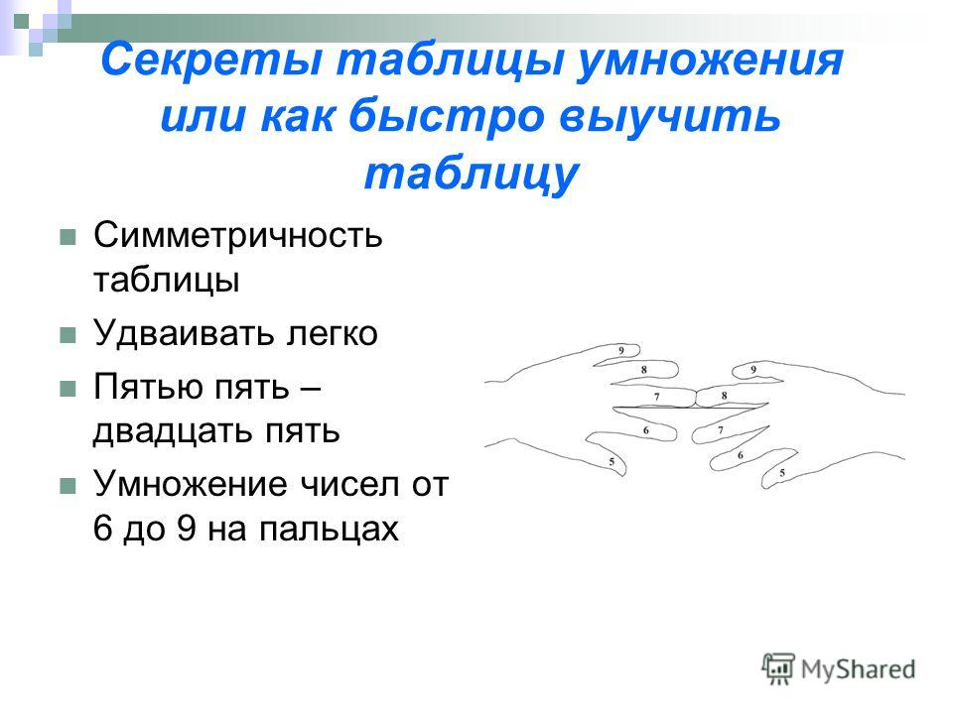

**8. Умножение на 9**.

Здесь учитываем то, что 9=10-1.

Поэтому, чтобы умножить число на 9, достаточно к числу приписать справа 0 и вычесть само это число.

Пример: 8х9=80-8=72.

Умножение на 9 также можно отнести к элементарным столбикам, если расположить его определенным образом:

9 х 1 = 099 х 2 = 189 х 3 = 279 х 4 = 369 х 5 = 459 х 6 = 549 х 7 = 639 х 8 = 729 х 9 = 819 х 10=90

**Нетрудно заметить, что** первая цифра в результатах начинается с 0 и заканчивается 9, а вторая начинается с 9 и заканчивается 0.

Известен ещё один способ умножения на число 9 **на пальцах**.

Вытяните обе ладони перед собой. 9*1, загните левый мизинец. Что вы показываете? 9. 9х2, загните безымянный палец на левой ладони. Что вы показываете? 1 и 8. 18. Загните средний палец – 2 и 7. 27. Это работает до 9х9 (8 и 1. 81)

1. **Заключение**.

Мы рассмотрели различные способы умножения на числа от 1 до 10. Здесь важно понять, как происходит умножение. Теперь осталось научиться эти приемы довести до автоматизма, и таблица умножения каждому будет по плечу.

* Существуют эффективные способы заучивания таблицы умножения.
* Без прочного знания таблицы умножения успешно учиться в школе невозможно.
* Знание таблицы умножения пригодится и во «взрослой» жизни.
* Благодаря интернету современные школьники узнали более эффективные способы заучивания таблицы.
* Шпаргалку «Таблица умножения на 6,7,8,9» могут использовать не только третьеклассники, но и учителя начальных классов на уроках

математики, родители, помогающие своим детям в учебе.

В результате проведенной работы можно сделать вывод о том, что **у**чить таблицу умножения, зная ее секреты, интересно, быстро и легко, что полностью подтверждает нашу гипотезу.

**Список использованных источников и литературы**

1. Дорофеева В.Г. Запоминаем таблицу умножения / Г.В. Дорофеева // В помощь младшему школьнику. - М.: Эксмо, 2011.
2. Рудницкая В.Н., Юдачёва Т.В. Математика: 2 класс: Учебник для учащихся общеобразовательных учреждений: в 2 ч. - М.: Вентана-Граф, 2011.
3. Бурмистренко Т.Н. Как выучить ребенку таблицу умножения легко и быстро [Электронный ресурс]. – Режим доступа:<http://repetitor-problem.net/tablitsa-umnozheniya>, свободный.

# [Как помочь ребенку выучить таблицу умножения](http://ru.wikihow.com/%D0%BF%D0%BE%D0%BC%D0%BE%D1%87%D1%8C-%D1%80%D0%B5%D0%B1%D0%B5%D0%BD%D0%BA%D1%83-%D0%B2%D1%8B%D1%83%D1%87%D0%B8%D1%82%D1%8C-%D1%82%D0%B0%D0%B1%D0%BB%D0%B8%D1%86%D1%83-%D1%83%D0%BC%D0%BD%D0%BE%D0%B6%D0%B5%D0%BD%D0%B8%D1%8F) [Электронный ресурс]. – Режим доступа: <http://ru.wikihow.com/помочь-ребенку-выучить-таблицу-умножения>, свободный.

# Лосева Е.А. Простые способы запомнить таблицу умножения [Электронный ресурс]. – Режим доступа: <http://www.minibanda.ru/article/prostye-sposoby-zapomnit-tablicu-umnozheniya>, , свободный.

1. Стихи с математическим уклоном. Таблица умножения в стихах. [Электронный ресурс]. – Режим доступа: <http://zanimatika.narod.ru/Nachalka15_1.htm>, свободный.

# Тренажер таблицы умножения [Электронный ресурс]. – Режим доступа: <http://zubrim.ru>, свободный.

# Умножения таблица всем нам в жизни пригодится! Как научить ребенка таблице умножения? [Электронный ресурс]. – Режим доступа: <http://mamaliza.com/kak-nauchit/tablitse-umnozheniya.html>, свободный.